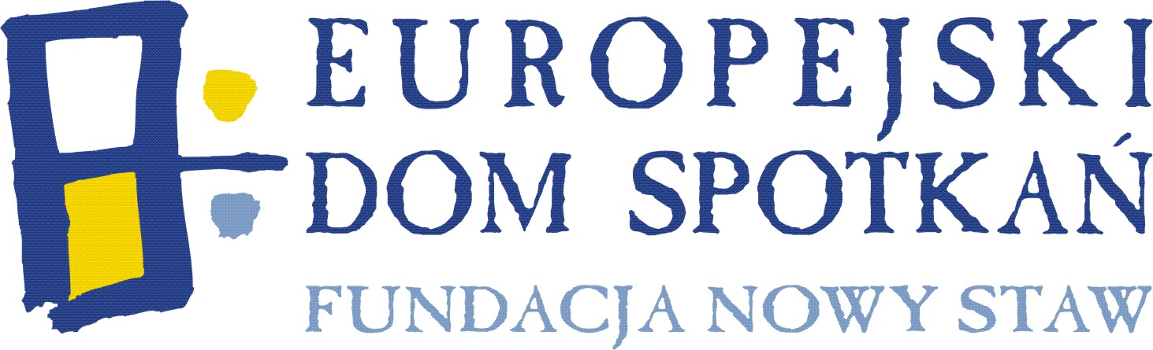
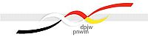

KARTA ZGŁOSZENIOWA

SZKOLENIE DLA MULTIPLIKATORÓW MIĘDZYNARODOWEJ WYMIANY MŁODZIEŻY
NASUTÓW, 23.11-26.11.2009.

Imię i nazwisko
Data urodzenia
Adres zamieszkania
Telefon kontaktowy
Adres email
Inne informacje (np. posiłki wegetariańskie, niepełnosprawność)
Dotychczasowe doświadczenie i oczekiwania ( udział w projektach, koordynacja,...)
Źródło informacji o szkoleniu (strona internetowa, ogłoszenie w prasie, radiu) lub inne( proszę podać jakie?)

Zgłoszenia prosimy przesyłać do 16.11.2009 na adres mailowy: a.koltunik@eds-fundacja.pl lub faksem na numer 081 534 61 92.
Projekt współfinansowany ze środków Polsko-Niemieckiej Współpracy Młodzieży

Zgoda na przetwarzanie danych osobowych
Przesłanie uzupełnionego kwestionariusza oznacza wyrażenie zgody na:
-przetwarzanie podanych w kwestionariuszu danych osobowych przez Europejski Dom Spotkań-Fundację Nowy Staw dla celów związanych z organizacją szkolenia zgodnie z ustawą z dn.29.08.1997 r. O Ochronie Danych Osobowych (Dz.U. Nr 133 poz.883). Osoba zgłaszana ma pełne prawo do wglądu i zmiany swoich danych. Otrzymywanie informacji drogą elektroniczną od Europejskiego Domu Spotkań – Fundacji Nowy Staw (zgodnie z ustawą z dnia 18.07.2002 r. Dz.U. Nr 144 poz.1204 “O świadczeniu usług drogą elektroniczną”). W każdym momencie osoby zgłaszanej przysługuje prawo do odwołania powyższej zgody.

